“ESCUELA CIUDAD DEL SOL”

TECNOLOGIA

Prof.: Alfredo Rios

CURSO 3° año: B 22/03/21

TEMA: ELABORACION DE PASAS DE UVA

OBJETIVOS:

• Reconocer la importancia de la ELABORACION EN PASAS DE LA UVA SANJUANINA

• Identificar y reconocer los distintos tipos de uva, forma de elaboración y beneficios

TRABAJO PRACTICO N° 1

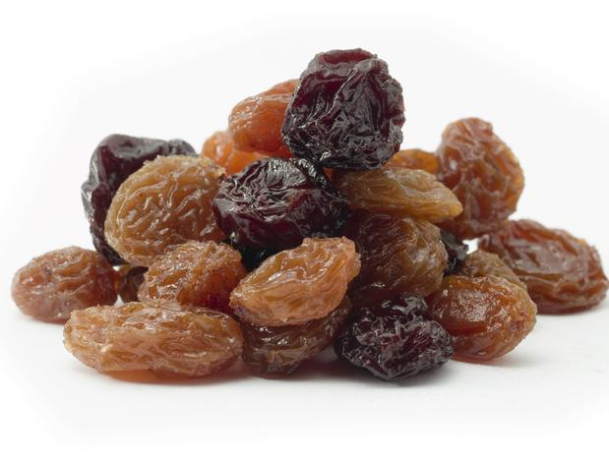

Se denomina pasa a la uva seca, deshidratada parcialmente. Pueden comerse como postre u otras preparaciones. Existen diversos métodos para elaborar pasas de uva, pero el paso más importante es saber elegir la uva.

Elegiremos uvas de tamaño normal, que no sean excesivamente grandes, preferiblemente variedades de uvas sin pepita. Se puede hacer pasas de uvas tintas, blancas, y de cualquier variedad, según gustos y disponibilidad. En cuanto a la uva tinta las mejores variedades en la viticultura son Flame sin pepita, Ruby sin pepita y de uva blanca es la Sultanina sin pepita.

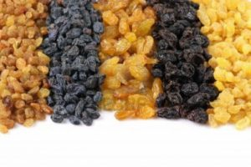
Para hacer las pasas de uva, primero lavaremos el racimo entero, colocándolo debajo del grifo, y luego retiraremos las uvas sin quitarles su cabo (pedúnculo o parte vegetal que une la baya a la raspa). Las uvas
Pueden extenderse en mallas de mosquitera o en bandejas para colocarlas en un deshidratador eléctrico (puede ser un horno o microondas) o en un deshidratador solar casero.

Desecación por calor natural.
El deshidratador solar casero consiste en colocar un papel absorbente sobre una superficie plana, poniendo sobre el los granos de uva separados entre sí, permitiendo así una mejor circulación del aire entre ellas. Con una tela, cubriremos la uva consiguiendo una oscuridad absoluta para que así se atrape el calor y permita la buena ventilación del proceso de deshidratación. Esto, también, protegerá los granos de las aves e insectos, como así también del polvo y de la contaminación del aire. Este proceso para hacer pasas de uva necesita alrededor de 10 días, dependiendo del clima.
Otra forma tradicional de hacer pasas de uva no requiere la división el racimo. Después de limpiarse correctamente el racimo, se pasa una cuerda entre los nudos del racimo y posteriormente se cuelga el racimo en un lugar ventilado, bien a la luz del sol o a luz indirecta, según época del año en la que estemos y las condiciones climáticas.

Desecación por calor artificial.
Otro método para hacer pasas de uva es mediante el calor artificial de un horno común. En este caso, hay que colocar la uva en el horno a 50º, y poco a poco ir elevando la temperatura hasta alcanzar los 70º, alrededor de unas 7 o 10 horas.

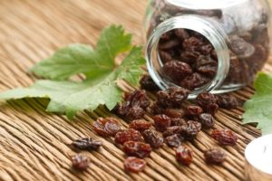

Conservación de las pasas de uva.
Una vez realizadas las pasas de uva recuerda mantenerlas en un sitio oscuro, ventilado y seco. Se pueden poner recipientes abiertos, cubriendo estos con un paño o tela que permita la ventilación, para así no correr riesgo de humedecerse otra vez.

Propiedades de las pasas de uva.
Las pasas es un alimento con muchos beneficios. Son ricas en potasio lo que ayuda a la circulación, normalizando la presión arterial. Es un alimento saludable para aquellos que sufren hipertensión. Además, el potasio ayuda a regularizar los fluidos corporales y ayuda a impedir enfermedades reumáticas o artritis.
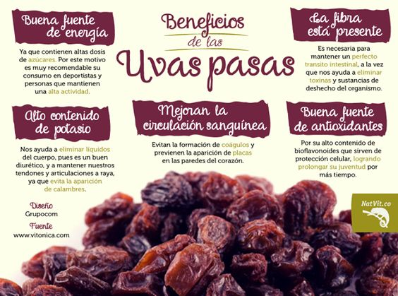

Responde
- ¿Qué es una pasa de uva?
- ¿Qué tipo de uva puedo utilizar?
- ¿Cómo se hacen las pasas de uva?
- Desecación por calor natural.
- Desecación por calor artificial.
- Conservación de las pasas de uva.
- Propiedades de las pasas de uva.

Observa el video con atención y responde
Link de video: https://www.youtube.com/watch?v=RmvR548q5jA
- ¿Cuál es el nombre de la empresa?
- ¿Dónde está ubicada, que produce y a que está destinada?
- ¿Cuantas personas trabajan y cuál es la época?
- Escribe los pasos del proceso
- ¿Qué es estibar y paletizar?
- ¿Cuál es el aporte de ciencia y técnica?
- ¿Qué tipo de tecnologías piensan por incorporar y para qué?

